NUBCEO CASH

Link: https://cash.nubceo.com/login

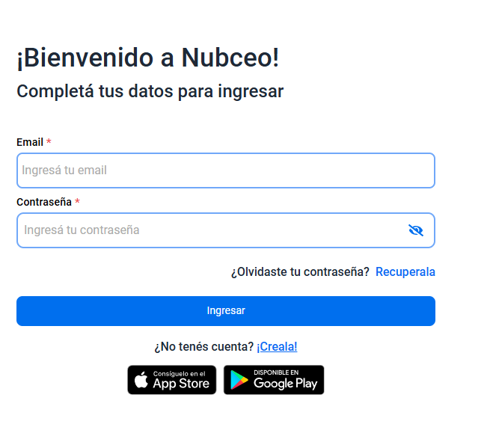

Esta plataforma es la que utiliza el cliente para ingresar a su cuenta y poder observar sus ingresos diarios, impuestos mensuales, liquidaciones, ventas y gastos.
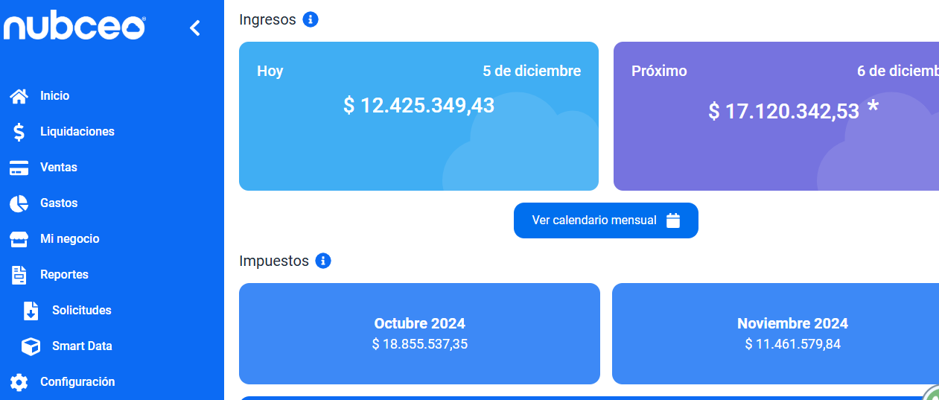
Desde CX utilizaremos esta página para ingresar a la cuenta del cliente y descargar el reporte ( planilla de excel), con determinado período de fecha y procesadora de pago, que necesitemos analizar.

El usuario siempre será el siguiente correo espejo+tXXX@nubceo.com, al cuál solo debemos modificar el número de tenat (cliente) y la contraseña la obtendremos desde el admin panel, en el sector usuario de consulta.

Nubceo central Manager

Link: https://techmgmt.internal.nubceo.com/admin/login?redirect=/content/access_request

Usuario XXXX@nubceo.com
Contraseña (debemos crear una)

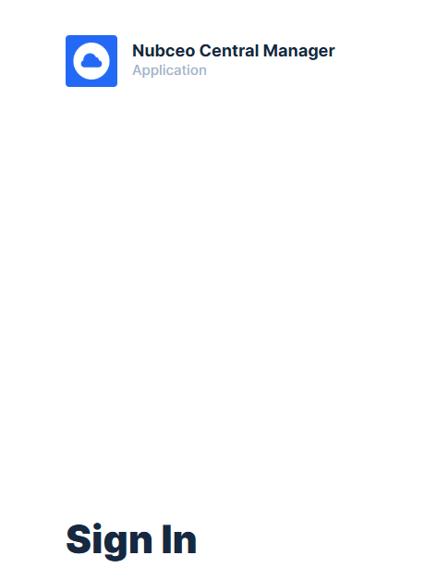

Esta página la utilizaremos para solicitar al equipo de tecnología los accesos a las distintas plataformas que usamos diariamente.

Una vez dentro de la página, solicitaremos el permiso
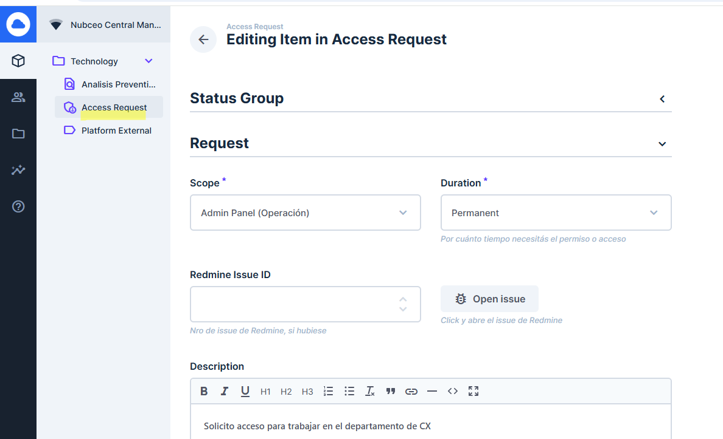

Luego debemos aguardar que nos otorguen el mismo.
Cuando el request status se encuentra en “GRATED”, esto nos confirma que ya está ok y nos enviarán a nuestra cuenta de gmail de nubceo el link para ingresar y junto con la contraseña que luego debemos modificar.

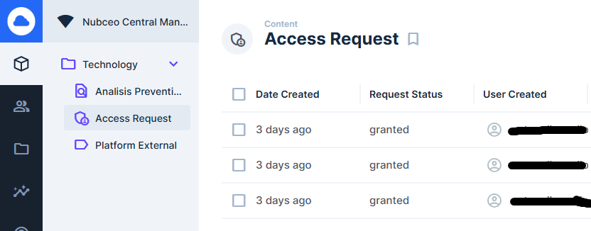

Ejemplo de acceso confirmado a REDMINE:

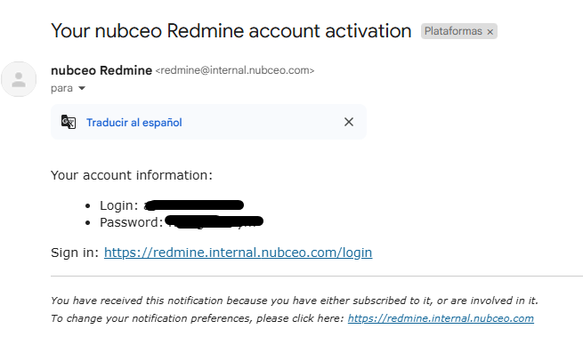
Admin panel

Link: https://adminpanel.nubceo.com/login

Para ingresar a la misma debemos solicitar acceso a nico.costa@nubceo.com , una vez que nos dé el alta, te llegará un correo al gmail de nubceo para que puedas restablecer tu contraseña.

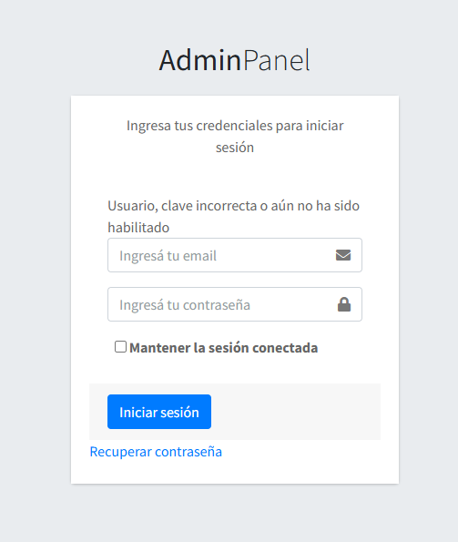

Esta plataforma nos permitirá realizar ciertas acciones tales como:

- Contraseña Nubceo
Este apartado lo utilizaremos para blanquear la contraseña del cliente, es decir, cuando un cliente nos informa que se ha olvidado la misma o no puede ingresar al portal.
Ponemos el número de Tenant y creamos una contraseña, ejemplo NUBCEO2024, luego damos click en actualizar y procedemos a informar al cliente. Le pedimos luego que cambie la misma por seguridad.

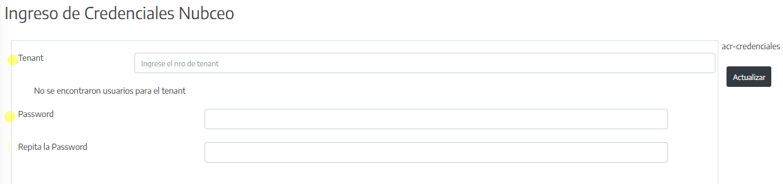

- Subscribir o cambiar el plan
Una vez que tenemos el trato ganado o baja del contrato y tenemos el número de Tenant, nos dirigiremos para activar esa cuenta.

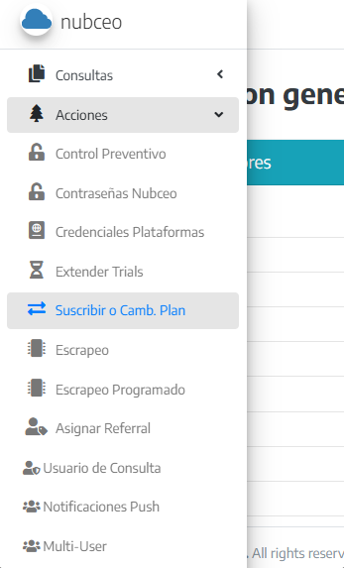
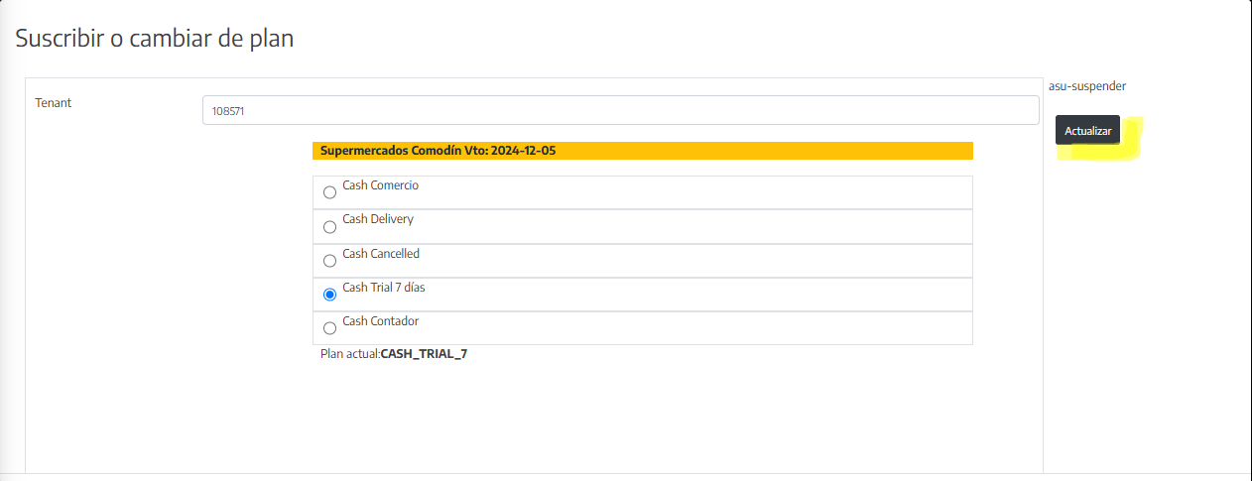
- Extender Trials
Cuando el cliente ingresa con un período de prueba y desea extender el mismo, debemos dirigirnos al siguiente apartado, indicar número de Tenant y fecha que finalizará su prueba.
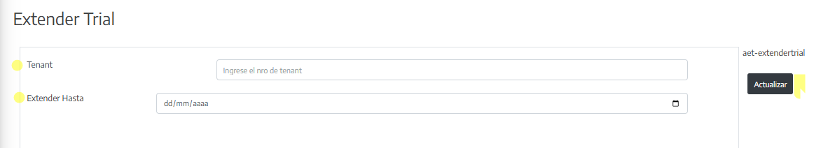

- Escrapeo
Es forzar de forma manual la extracción de datos de un cliente, procesadora de pago y período determinado.
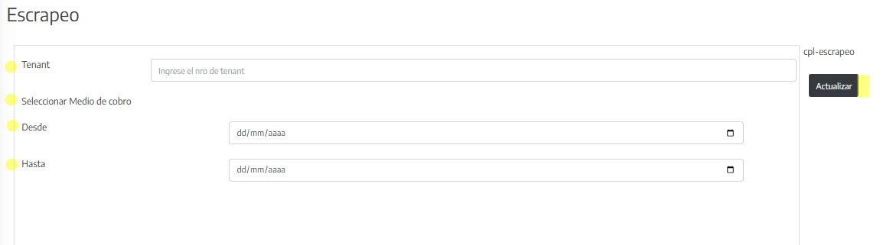

También tenemos la opción de programar el escrapeo.

- Usuario de Consulta
Nos permite, con el número de tenant del cliente ( buscar el mismo en la plataforma PIPE, si no te lo acuerdas), obtener una contraseña que se envía a tu correo de gmail de Nubceo y así entrar a la cuenta espejo en la plataforma NUBCEO CASH.

ACCIONES -> USUARIO DE CONSULTA

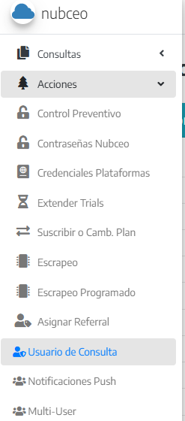
Te debe de llegar un correo como el siguiente al gmail personal de Nubceo.
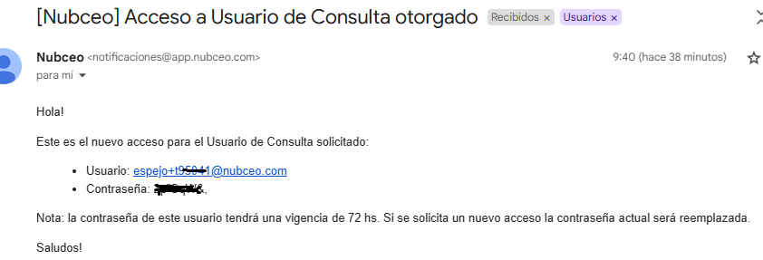

- Desbloquear usuario de consulta
Cuando un cliente nos contactó porque no puede ingresar a su plataforma, debemos de solicitarle el correo que utiliza para ingresar.
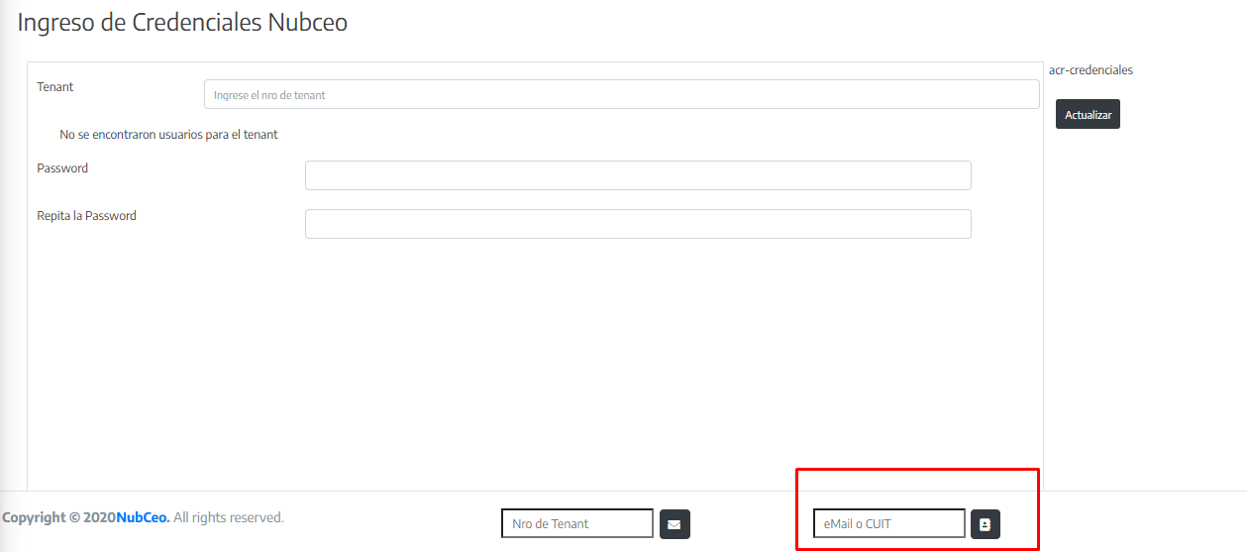
Ingresamos el correo en el siguiente casillero y nos figura luego información tal como su número de Tenat.

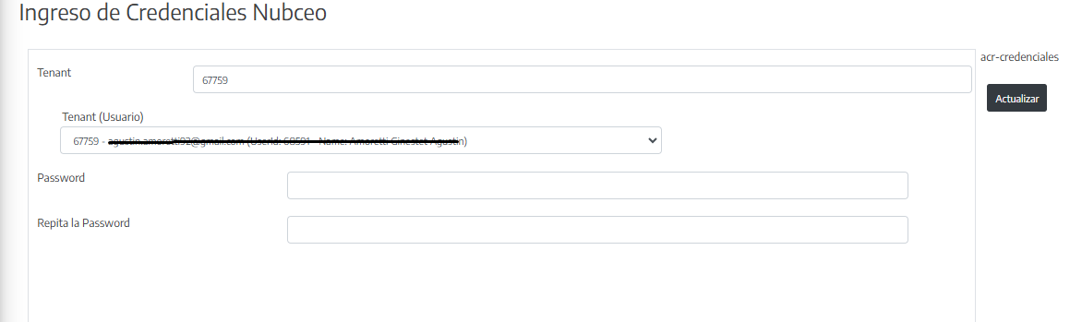
Hacemos click en actualizar.
Luego le consultamos al cliente si desea que le blanqueamos la contraseña.
De ser un sí, nos dirigimos a la pestaña Contraseña Nubceo (explicación más arriba).
sdPipedrive

Link:
https://nubceo.pipedrive.com/auth/login

Usuario: al@nubceo.com
Contraseña: NUBCEO2024

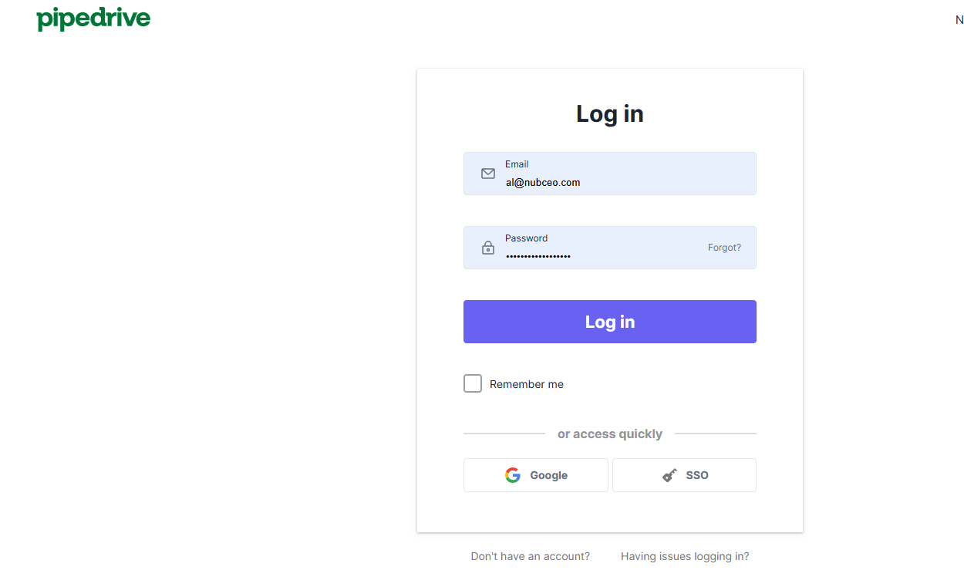

Este CRM lo utilizaremos para:

- Buscar el número de tenant del cliente en caso de que no lo recordemos.
- Ingresar al tenant del cliente y dejar información asentada en cada oportunidad que nos comuniquemos con el mismo.

En la siguiente imagen podrán observar que por ejemplo, no se recordaba el número de tenant del cliente “Yaguar”, por lo que se ha escrito la palabra en el buscador.
El tenant es el NÚMERO que figura en el recuadro rojo, siempre se encuentra del lado izquierdo del nombre del cliente y debe tener la etiqueta de GANADO.

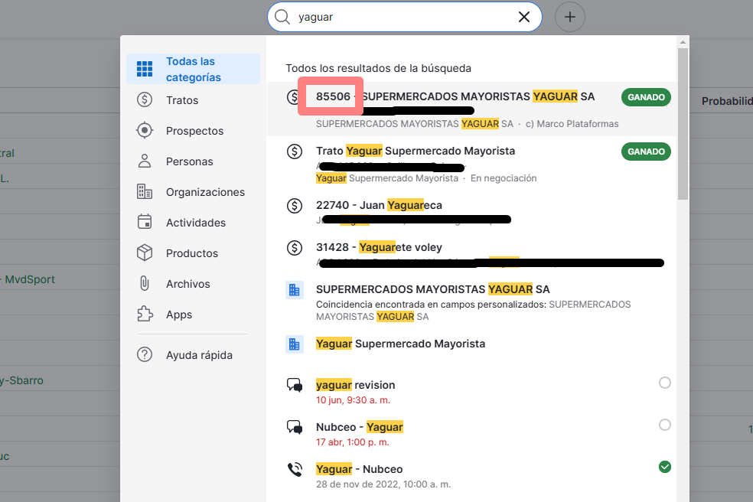

Al ingresar podemos ver en detalle la información del cliente.

En la parte de NOTAS, debemos de poner nuestras iniciales (nombre - apellido), y a continuación escribir un breve resumen de la problemática que nos ha comunicado el cliente vía correo electrónico y/o whatsapp, o problemas que hemos detectado al realizar el análisis de información semanal. Esto se debe realizar cada vez que tenemos contacto con el mismo.
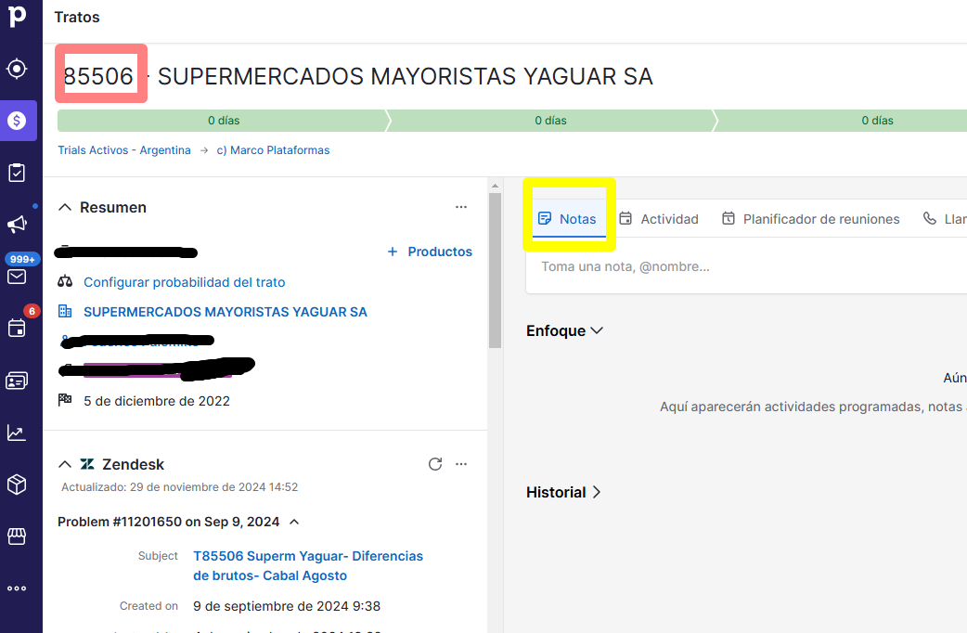
Zendesk

Link: https://nubceosupporthelp.zendesk.com/agent/dashboard

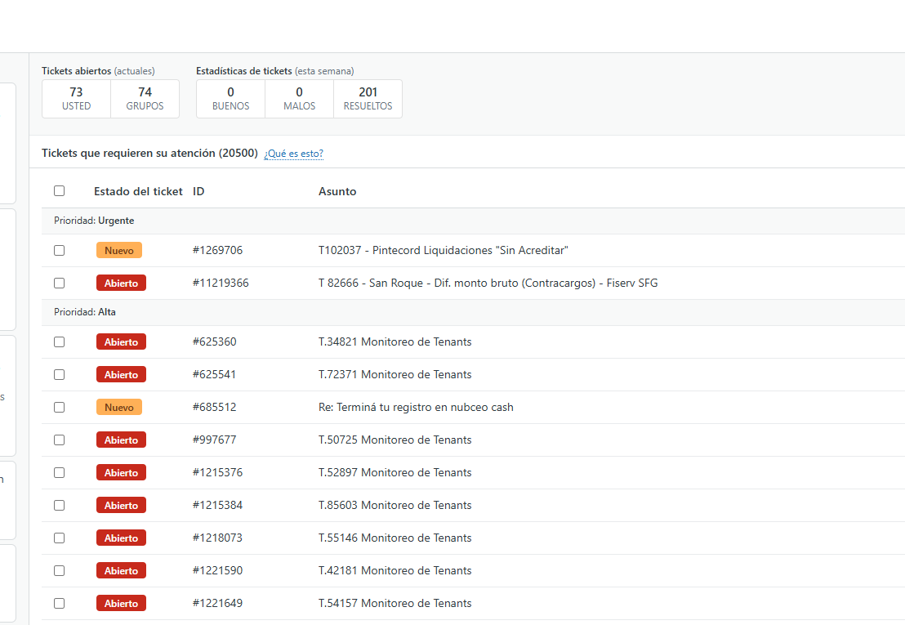*Imagen general sobre cómo se ve al iniciar sesión.

Utilizaremos esta plataforma para generar un reporte sobre una problemática puntual, previo análisis realizado (buscar la pestaña con explicación correspondiente en FUNCIONES CX -> TAREAS A REALIZAR -> PROCEDIMIENTO -> REPORTE)

Este reporte pasará al equipo de QA y/o DEV, quienes evaluarán la misma.

Para completar el reporte debemos dirigirnos a la pestaña de REDMINE.

- Como armar reporte en Zendesk
Una vez que ingresamos a la plataforma, debemos armar el ticket en Zendesk.
Esto se hace en dos pasos ya que solo Redmaine nos permite adjuntar imágenes y archivos.

Datos a completar sobre el margen izquierdo

Solicitante: colocar el Número de T y elegir uno de los contactos que figuran al desplegarse ( es igual elegir cualquiera)

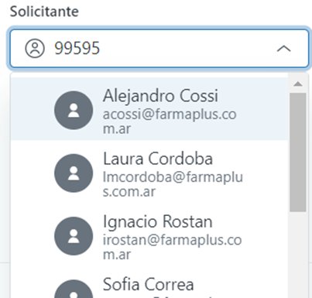

Agente Asignado
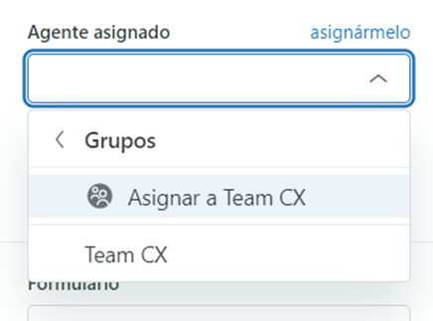

Prioridad y Número de Tenant: en prioridad se coloca la opción que corresponda de acuerdo a la urgencia de resolución del problema. En Tipo siempre ponemos PROBLEMA.

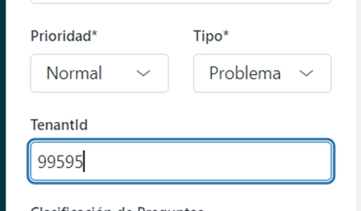

From Customer: se tilda si el cliente está haciendo algún tipo de reclamo


Plataforma: elegir la plataforma que se está reportando
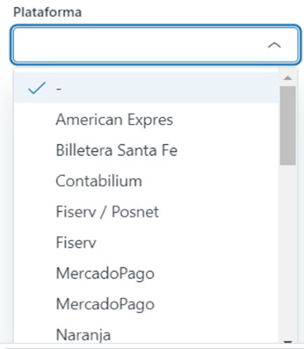
Reportado por: elegir la opción que corresponde. Por lo general cuando es Control preventivo se coloca Team CX, pero si es From Customer se coloca Cliente
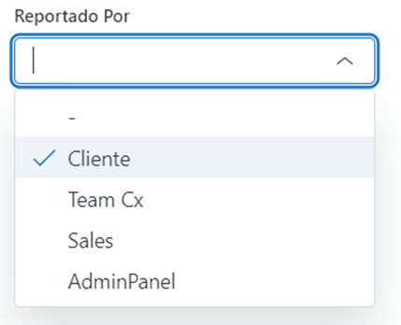
País: seleccionar el país al que pertenece el Tenant.
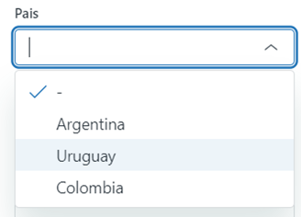
Estado en Redmine: siempre tildar NEW porque de lo contrario no viajará el ticket a Redmine.
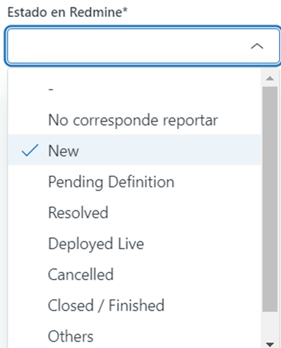

Usuario: seleccionar el nombre de quien reporta

Modelo de título

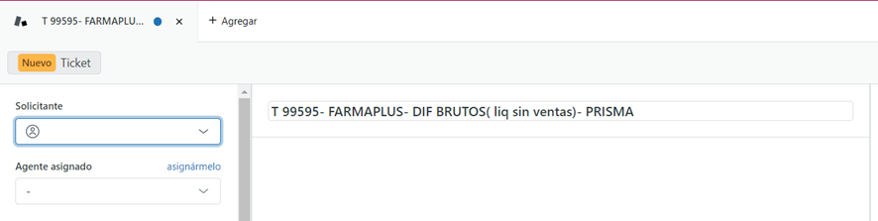

ATENCIÓN!! SIEMPRE COLOCAR NOTA INTERNA, de lo contrario se le enviará el reporte de error al cliente.

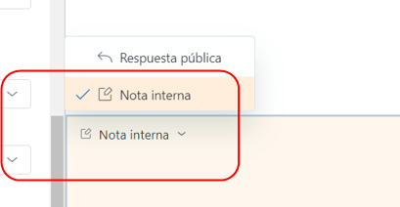

A continuación se copia el reporte respetando la plantilla y asegurándose de completar todos los datos que solicita.
Por último enviar como EN ESPERA para que envíe el ticket a Redmine , de lo contrario no migrara.
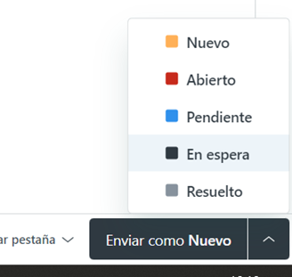

- Plantilla de Reporte de Zendesk
En el recuadro de NOTA INTERNA, utilizamos la siguiente plantilla a completar.
Redmine

Link: https://redmine.internal.nubceo.com/login?back_url=https%3A%2F%2Fredmine.internal.nubceo.com%2Fmy%2Fpage

Usuario XXXX@nubceo.com
Contraseña (debemos crear una)

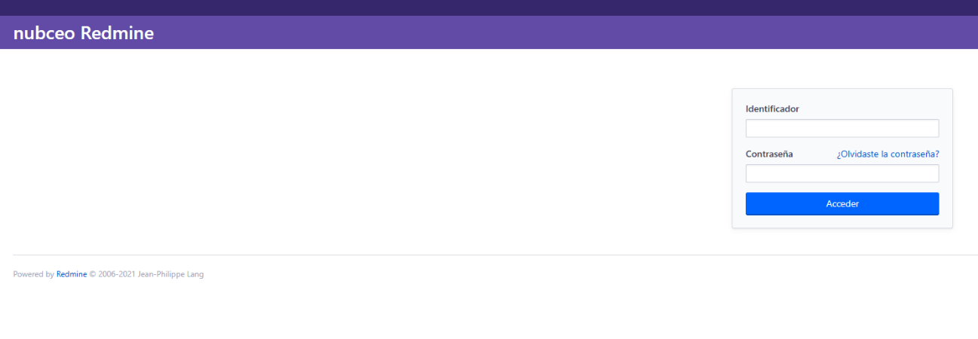

Una vez que hayamos solicitado en Nubceo central Manager el acceso, nos enviarán un correo electrónico al gmail de nubceo personal, donde nos otorgan nombre de usuario y contraseña, ésta última debemos modificarla.

Redmine la utilizaremos como complemento de ZENDESK para adjuntar archivos e imágenes correspondientes al REPORTE que hemos iniciado en la plataforma recientemente mencionada.

IMPORTANTE : Requerimientos de cada tipo de tarea

https://redmine.internal.nubceo.com/projects/nubceo-client/wiki/Requerimentos_de_cada_tipo_de_tarea_de_Redmine
Discord

Link: https://discord.com/

Debes crear un usuario y contraseña con tu correo personal ( no de nubceo).

Utilizamos esta aplicación para comunicarnos entre empleados de la empresa.

Existen células de grupos específicos que utilizamos para comunicarnos con todos los equipos y nos ayuda a resolver consultas e intercambiar información.

